
Université de Ziguinchor - UFR Sciences et Techniques
Département d’Informatique

Corrigé d’examen de Systèmes d’Exploitation année 2008-2009
Licence 3 I.A.A.O (UFR Sciences Sociales)

Exercice 1 (4points)
- Les principales fonctions assurées par un SE sont les suivantes :
la gestion des processus (0,25point), la gestion de la mémoire (0,25point), la gestion du système de fichier (0,25point), la gestion des périphériques (0,25point).
- Quatre types de systèmes d’exploitation :
-Les SE qui font du traitement par lots (0,25point)
Les travaux des utilisateurs sont envoyés en traitement sous forme de séquence par lot, il n’y a pas d’interactions entre le travail et l’utilisateur. Le temps de réponse du système étant égal au temps de traitement. (0,25point)
-Les SE conversationnels (0,25point)
Le traitement est interactif entre l’utilisateur et le travail grâce au moniteur. Il a l’accès directement à l’ordinateur. Il reçoit des messages et des aides dans la recherche des erreurs (debbugging). Le temps de répons est plus court. (0,25point)
-Les SE à temps partagé (0,25point)
Il assure le travail simultané de plusieurs utilisateurs, chacun étant directement lié avec son traitement. Les ressources sont partagées entre les utilisateurs. (0,25point)
-Les SE à temps réel (0,25point)
Il est caractérisé par des processus externes se développant sur des intervalles de temps limités (online). Les actions du calculateur sont contrôlées par les interruptions des processus externes (organes externes). L’impossibilité de réagir à temps réel entraine une déformation de la procédure de calcul, ce qui peut avoir comme résultat une catastrophe. Les applications sont souvent privées (industrie, télécom, médecine etc.… ). (0,25point)
- Un système d’exploitation mono/multi tâches: capacité du système à pouvoir exécuter plusieurs processus simultanément ; (0,5 point)
mono/multi-utilisateurs : capacité à pouvoir gérer un panel d'utilisateurs utilisant simultanément les mêmes ressources matérielles. (0,5 point)

Exercice 2 (4points)
- Schéma du diagramme d’états d’un processus : commentaires.
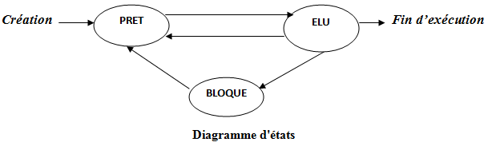
Création: c’est initialisation du processus par le chargeur système pour exécution.
Prêt : le processus n’est pas alloué à l’UC, mais il est prêt à être exécuté. Le processus est dans la file d’attente, il passe de l’état prêt à l’état élu s’il est plus prioritaire de la file d’attente et que le processus élu quitte le processeur.
Elu (état d’exécution): il a le contrôle du processeur. Il reste à l’état élu jusqu’à ce qu’il soit fini de s’exécuter et passe à l’état terminé ou bien qu’il soit suspendu (interruption système : exemple fin d’un quantum de temps) et il restera repasse à l’état prêt, au contraire il passe à l’état bloqué (interruption programmée : demande d’une ressource)
Bloqué: il est en attente de la libération d’une ressource, il passera à l’état prêt lorsque la ressource sera disponible.
Terminé: Lorsqu’il a fini de s’exécuter et attend la libération des ressources allouées et éventuellement sa suppression. (2,5points)
- Explication les termes suivants :
Pseudoparallélisme : c’est la possibilité qu'a un processeur de commuter d'un programme à un autre (exécution concurrente de plusieurs processus), ce qui donne à l’utilisateur l’illusion de l’exécution simultanée de plusieurs programmes alors qu’en réalité le processeur exécute une seule instruction en un instant donné. Multiprogrammation : capacité de la mémoire RAM a pouvoir contenir plusieurs programme (partitionnement de la mémoire RAM) en même temps.
Contexte d’un processus : l'ensemble des informations dynamiques qui représente l'état d'exécution d'un processus. (1,5points)

Exercice 3 (4points)
- Sur un système doté de nUCT, le nombre minimum de processus pouvant se trouver dans l’état d’exécution est n , et 0 à l’état bloqué s’il y a deux processus à l’état prêt.(2points)

- Schéma de la structure en couche matérielle et logicielle d’un ordinateur : un des deux schémas suivants.(2points)
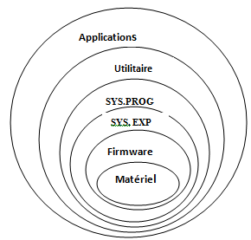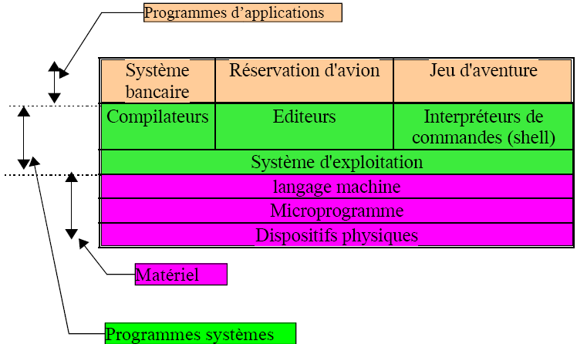
Exercice 4 (4points)
- Avec les processus répertoriés dans le tableau suivant, dessiner un schéma illustrant leur exécution à l’aide de :
  - L’algorithme FIFO (1points)

A | B | E | C | D
0 3 9 12 16 18

  - L’algorithme SJF (1points)

A | E | C | D | B
0 3 6 10 12 18

  - L’algorithme SRT (1points)

A | E | C | D | C | B
0 3 6 6,001 8,001 12 18

  - L’algorithme à tourniquet (quantum=1) (1points)

A | A | B | A | E | B | C | E | B | D | C | E | B | D | C | B | C | B
0 1 2 3 4 5 6 7 8 9 10 11 12 13 14 15 16 17 18

Exercice 5 (4points)
Modéliser l’exécution de ces processus en utilisant les sémaphores.

Semaphore: S1, S2, S3, S4, S5, S6;
S1=0, S2=0, S3=0, S4=0, S5=0, ;
Cobegin

Coend

P2
Begin
P (S1)
.
.
.
V (S3)
End

P3
Begin
P (S2)
.
.
.
V (S3)
End

P4
Begin
P (S3)
.
.
.
V (S4)
End

P5
Begin
P (S3)
.
.
.
V (S5)
End

P6
Begin
P (S4)
P (S5)
.
.
.
End

P1
Begin
.
.
V (S1)
V (S2)
End

Synchronisation avec les sémaphores

